날씨 api 사이트

1. 날씨 API 홈페이지

<http://openweathermap.org/>

Sign in 회원가입

본인 아이디 - My Api key 눌러서 키값을 복사한다.

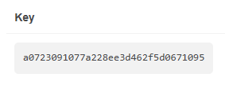

홈페이지 하단에 how to start 클릭

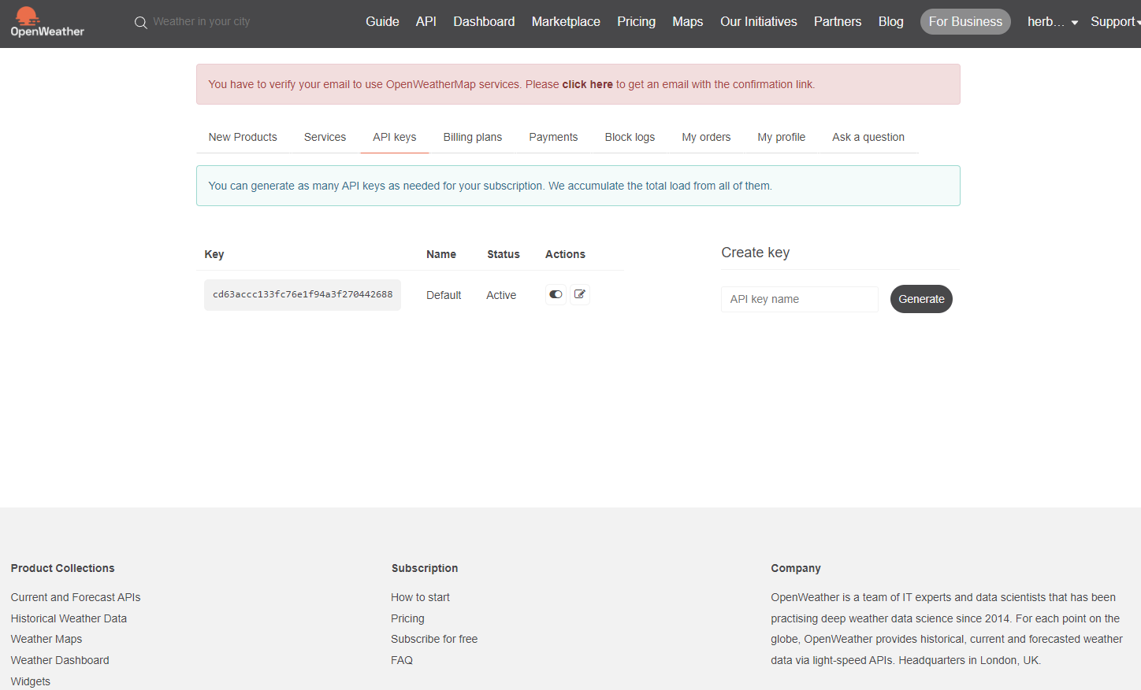

Example on how to make an API call using your API key 밑에 사용방법

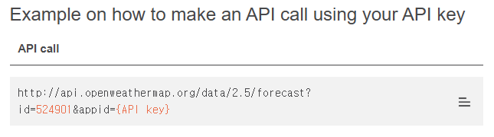

http://api.openweathermap.org/data/2.5/forecast?id=**524901**&appid=**{API key}**

1. id 뒤에 있는 숫자(524901): 도시코드. 가져와야 함

도시 검색 – 도시 클릭

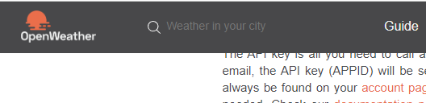

도시코드 : 주소창 맨 뒤에 숫자

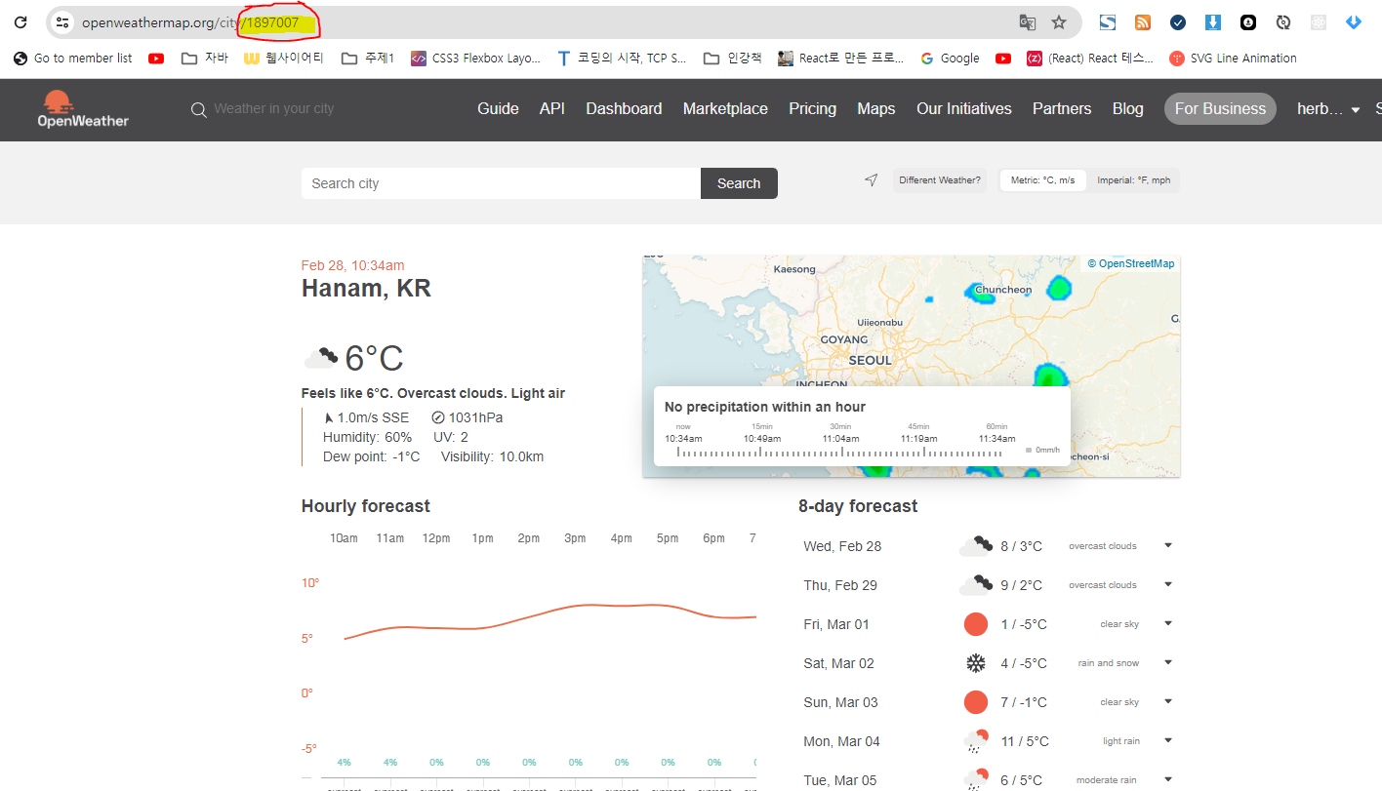

1. API key

처음 구했던 본인 API key를 **{API key}** 위치에 붙여넣기

http://api.openweathermap.org/data/2.5/forecast?id=524901&appid=**{API key}**

http://api.openweathermap.org/data/2.5/forecast?id=1897007&appid=cd63accc133fc76e1f94a3f270442688

* json viewer 설치하면 코드를 예쁘게 볼 수 있음

https://tools.arantius.com/tabifier

html , css , json //사이트정리

var array = [1,2,3,4];

array[0] =1;

var array1 = [{temp:value,temp_min:value}, {temp:value, temp_min:value}]

* **온도 기본 kelvin**

출력되서 나온 온도는 kelvin 온도 : 279.23

메뉴 - api - Parameters of API reponse – json - Units of measurement

찾기 ctrl + f (Units of measurement)검색

&units=metric 를 주소창 뒤에 붙임. (섭씨)

&units=imperial(화씨)

http://api.openweathermap.org/data/2.5/forecast?id=1897007&appid=cd63accc133fc76e1f94a3f270442688&**&units=metric**

브라우저 주소창에 붙이면 섭씨로 온도가 변경된다.

* **forecast(예보)**

주소창에서 forecast이면 예보, weather이면 현재 날씨를 보여줌.

**weather(현재날씨)**

http://api.openweathermap.org/data/2.5/**weather**?id=1897007&appid=cd63accc133fc76e1f94a3f270442688&&units=metric

<https://openweathermap.org/weather-conditions>

날씨아이콘

### How to get icon URL

For code 500 - light rain icon = "10d". See below a [full list of codes](https://openweathermap.org/weather-conditions#Weather-Condition-Codes-2)  
URL is <https://openweathermap.org/img/wn/10d@2x.png>